TRƯỜNG CAO ĐẲNG CÔNG NGHỆ THỦ ĐỨC

SRS
[VIRTUAL HOST]
ĐẶC TẢ YÊU CẦU TÍNH NĂNG

GIỚI THIỆU CHUNG

Mục đích
Tạo ra một virtual host cung cấp đến người dùng địa chỉ đường dẫn theo mong muốn mà không phải ràng buộc bởi địa chỉ đường dẫn mặc định của xammp
Cụ thể: Mặc định khi truy cập http://localhost/project1 => Mong muốn truy cập http://project1.local

Đối tượng
Tính năng tạc động đến các đối tượng sau:
- File Hosts trong system32
- File httpd.conf trong apache xampps
- File vhost trong apache xampps

Tài liệu tham khảo
STT | Tham khảo | Ghi chú
1 | Đặt tệp XAMPP / Apache phục vụ bên ngoài htdocs [đã đóng] | paginaswebpublicidad.com | Thiết lập virtualhost cho xampps
2 | Cách định cấu hình máy chủ ảo cho Dự án Laravel trong Xampp cho Windows | Thế giới mã của chúng tôi | Thiết lập đối với project sử dụng Laravel Framwork

GIAO DIỆN

  - Đầu tiên, cung cấp giao diện cho người dùng nhập các thông tin cần xử lý:
- Input URL: địa chỉ Virtualhost mong muốn..vd: project.local.com, modul.lo.local, ...
- Project Address: địa chỉ project cần chạy trên URL virtualhost đã tạo.
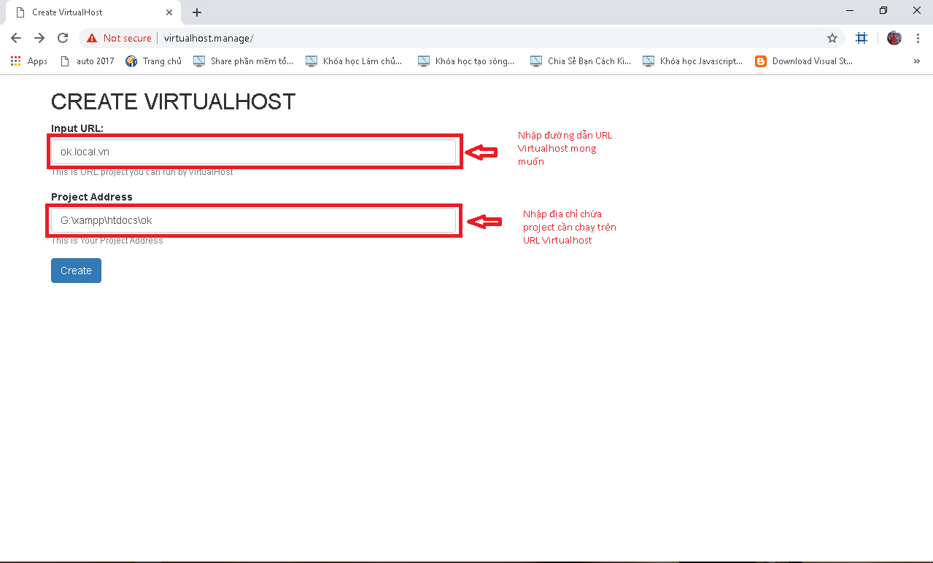

2.2 Khi tạo thành công
- Thông báo các thông tin về virtualhost người dùng vừa tạo, chú ý người dùng cần restart lại máy chủ ảo để chạy virtualhost vừa tạo
- Liên kết tới virtualhost vừa tạo
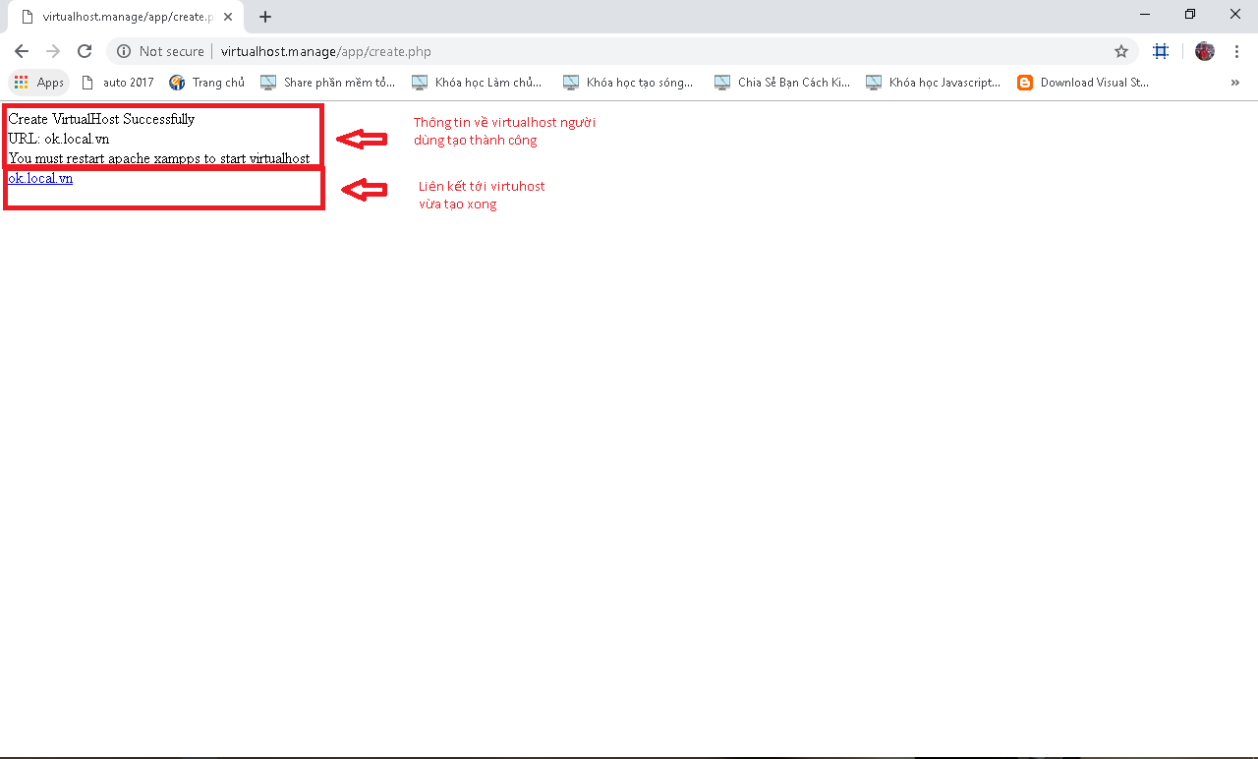
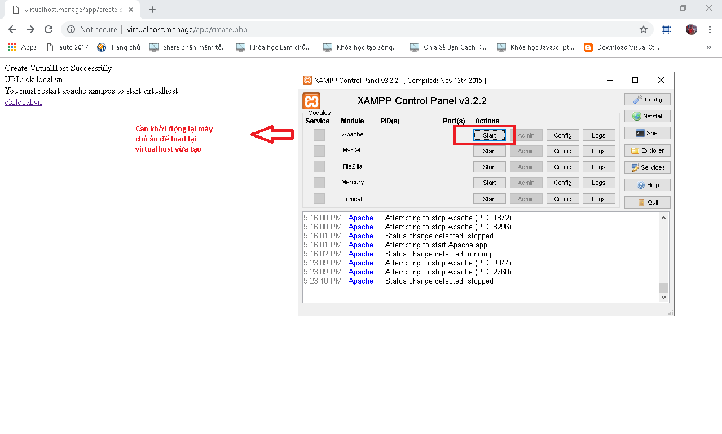

3.3 Kết quả:
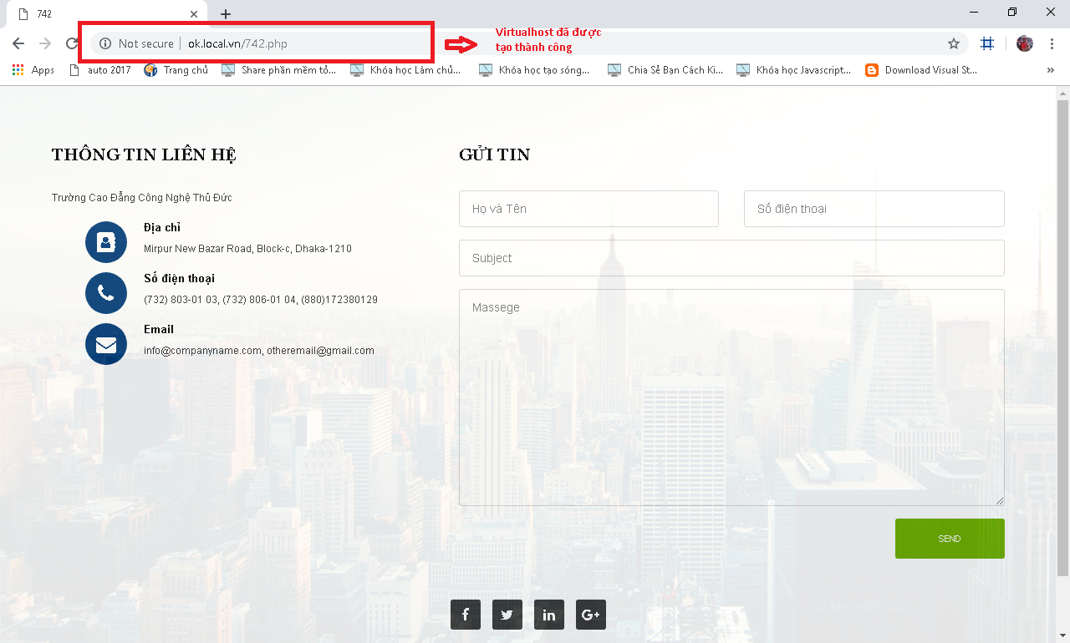
- Hệ Thống
3.1: Chỉnh sửa file hosts trong C:\Windows\System32\drivers\etc\hosts
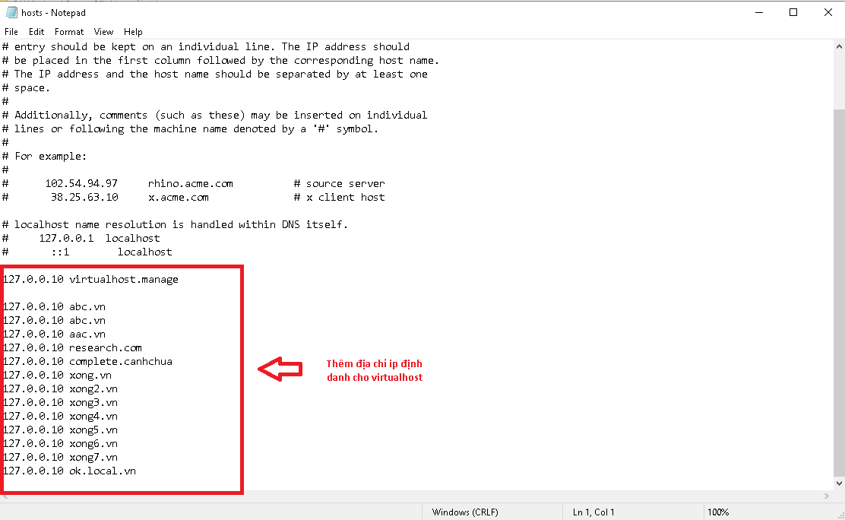
3.2: Chỉnh sửa file C:\xampp\apache\conf\httpd.conf
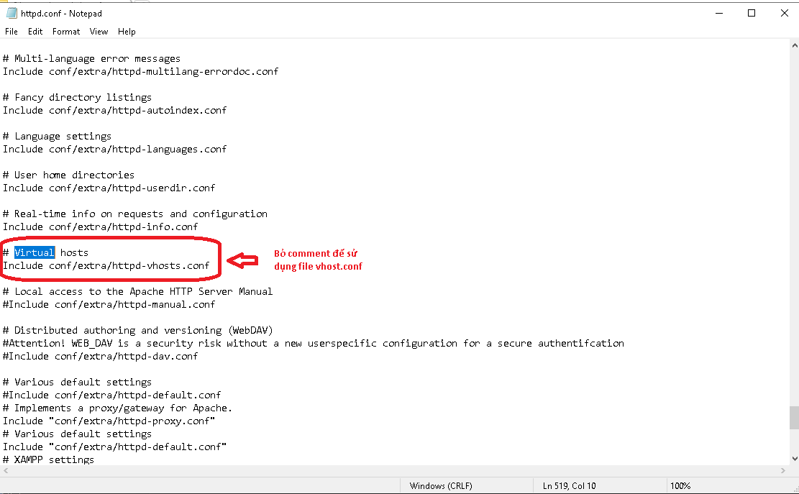

3.2: Chỉnh sửa file: C:\xampp\apache\conf\extra\httpd-vhosts.conf
